Содержание

1. Дни воинской славы России 4
2. Музей ратной истории Москвы 5
3. Государственный военно-исторический и природный музей-заповедник "Куликово Поле 6
4. Музей-панорама «Бородинская битва» 7
5. Музей "Кутузовская изба" 7
6. Государственный Бородинский военно-исторический музей-заповедник 8
7. Музей истории войск Московского военного округа 9
8. Центральный музей Великой Отечественной войны 1941—1945 гг. 10
9. Центральный музей Вооруженных Сил 11
10. Музей подводного флота России (Подводная лодка) 12
11. Военно-исторический музей бронетанкового вооружения и техники в Кубинке 13
12. Музейный комплекс "История танка Т-34" 14
13. Музей партизанской славы 15
14. Музей героев Советского Союза Зои и Александра Космодемьянских 15
15. Ленино-Снегиревский военно-исторический музей 16
16. Государственный Зеленоградский историко-краеведческий музей 17
17. Музей железнодорожных войск 18
18. Музей героев-панфиловцев 19
19. Музей боевой славы гвардейцев-панфиловцев 19
20. Центральный пограничный музей ФСБ России 20
21. Центральный музей Внутренних войск МВД России 20
22. Музей военно-воздушных сил РФ 21
23. Центральный Дом авиации и космонавтики 22
24. Государственный музей обороны Москвы 23
25. Музей противовоздушной обороны 24

Дни воинской славы России

Для Российской Федерации устанавливаются следующие

Дни воинской славы России

|  |  |  |
| --- | --- | --- |
| **Дата** | **Памятное событие** | **Год** |
| 27 января | День снятия блокады города Ленинграда | 1944 |
| 2 февраля | День разгрома советскими войсками немецко-фашистских войск в Сталинградской битве. | 1943 |
| 23 февраля | День защитника Отечества |  |
| 18 апреля | День победы русских воинов князя Александра Невского над немецкими рыцарями на Чудском озере (Ледовое побоище) | 1242 |
| 9 мая | День Победы советского народа в Великой Отечественной войне 1941-1945 годов | 1945 |
| 10 июля | День победы русской армии под командованием Петра I над шведами в Полтавской битве | 1709 |
| 9 августа | День первой в российской истории морской победы русского флота под командованием Петра I над шведами у мыса Гангут | 1714 |
| 22 августа | День разгрома советскими войсками немецко-фашистских войск в Курской битве | 1943 |
| 8 сентября | День Бородинского сражения русской армии под командованием М.И. Кутузова с французской армией | 1812 |
| 11 сентября | День победы русской эскадры под командованием Ф.Ф. Ушакова над турецкой эскадрой у мыса Тендра | 1790 |
| 21 сентября | День победы русских полков во главе с князем Дмитрием Донским над монголо-татарскими войсками в Куликовской битве | 1380 |
| 4 ноября | День народного единства |  |
| 7 ноября | День проведения военного парада на Красной площади в городе Москве, в ознаменование 24 годовщины великой Октябрьской социалистической революции. | 1941 |
| 1 декабря | День победы русской эскадры под командованием П.С. Нахимова над турецкой эскадрой у мыса Синоп | 1853 |
| 5 декабря | День начала контрнаступления советских войск против немецко-фашистских войск в битве под Москвой | 1941 |
| 24 декабря | День взятия турецкой крепости Измаил русскими войсками под командованием А.В. Суворова | 1790 |

Музей ратной истории Москвы

[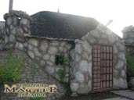](http://www.master-prazdnik.ru/photo/museum/02.jpg)

**Адрес:** Москва, 2-ой Сетуньский пр-д, стр. 56

**Телефон:** (495) 781-04-20,781-04-21

**Проезд:** м. Киевская

**Сайт:** www.master-prazdnik.ru

Музей находится на территории историко-спортивного комплекса "Сетуньский стан". В экспозиции реконструированная крепость славян в стиле XII века, кузница, мастерская по изготовлению гончарных изделий, различные экспонаты ратной истории России. Экспонаты из различных периодов ратной истории России: времен Юрия Долгорукого, Ивана Грозного, Петра [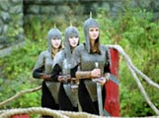](http://www.master-prazdnik.ru/photo/museum/01.jpg)I и т.д.

В музее вы сможете примерить доспехи, пометать копья, топоры, пострелять из лука, поиграть в Богатырские городки, покататься на лошадях и сфотографироваться. Так же, вашему вниманию предлагается уникальный исторический спектакль СКАЗАНИЕ О ЗЕМЛЕ РУССКОЙ.

**В программе посещения:**

* Ознакомительная экскурсия по территории ИКК Сетуньский Стан.
* Антуражно костюмированный экскурсовод расскажет гостям об особенностях русской фортификации, осадных сооружениях, способах ведения осады крепости.
* Показ действующей кузницы.
* Реконструированные Пыточные палаты Ивана Грозного.
* Костюмированное театрализованное представление с участием каскадёров даст гостям возможность увидеть своими глазами яркие исторические моменты.
* Посвящение отрока огнём в воины, бой отроков на оглоблях и воинов на мечах, бой татарского хана с пленной княжеской дочкой. Бой русских дружинников против рыцарей, который заканчивается полной победой Русской Дружины!

По окончанию программы предлагается ознакомиться с экспозицией Музея Ратной истории [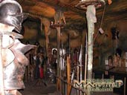](http://www.master-prazdnik.ru/photo/museum/03.jpg)Москвы.

Государственный военно-исторический и природный музей-заповедник "Куликово Поле"

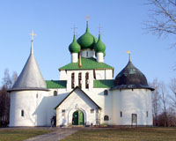**Адрес:** [Тульская область](http://www.museum.ru/mus/location.asp?map=ru&region=53), г. [Тула](http://www.museum.ru/mus/location.asp?addres=%D0%A2%D1%83%D0%BB%D0%B0), пр. Ленина, 47[.](javascript:showAddress('300047,%20Тульская%20область,%20г.%20Тула,%20пр.%20Ленина,%2047'))

**Телефон:** (4872) 36-28-34

**Проезд:** на машине: От Москвы до Куликова поля по трассе М4 Москва-Дон через Богородицк-Епифань.

**Сайт:** [www.kulpole.ruarrOut](http://www.kulpole.ru)

    Заповедник расположен на месте Куликовского сражения 8 сентября 1380 г. и включает место битвы с прилегающей территорией. Куликово поле находится на юго-востоке Тульской области, занимая участок ландшафта северной лесостепи Русской равнины в бассейне верхнего течения Дона при слиянии его с Непрядвой.

На просторах заповедника сохранились лесные массивы с фауной и 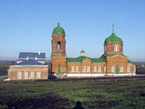флорой, близкой к первозданной, участки ковыльных степей. Величие архитектурных и разнообразие археологических памятников, часть которых синхронны времени Куликовской битвы, являются яркими свидетельствами богатого исторического прошлого региона. Подвиг русского народа на 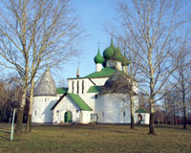Куликовом поле нашел свое отражение в мемориальных храмах-памятниках и обелисках на Красном холме и, в экспозициях

музея-заповедника.

**Здания:**

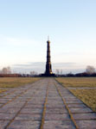Обелиск-колонна Дмитрию Донскому - 1848-1850 гг. Один из первых воинских монументов на полях сражений России.

Храм Рождества Богородицы - 1865-1894 гг. Храм воздвигнут на легендарном месте захоронений русских воинов, павших в Куликовской битве.

Храм Сергия Радонежского - 1913-1917 гг. Храм-памятник был спроектирован в псевдорусском стиле как олицетворение единства силы и духа русского народа.

**Экскурсии:**

[Немая поступь веков (МВЦ "Тульские древности")](http://www.museum.ru/E213)

[Куликовская битва](http://www.museum.ru/E214)

[Секреты тульских мастеров (МВЦ "Тульские древности")](http://www.museum.ru/E215)

[Интерактивная экспозиция "Секреты тульских мастеров"](http://www.museum.ru/E6694)

["За землю русскую и веру христианскую" (Музейно-мемориальный комплекс на Красном холме)](http://www.museum.ru/E6695)

["Руси великое начало" (Музейно-мемориальный комплекс в с. Монастырщина)](http://www.museum.ru/E6696)

«[В гостях у купца Байбакова» (Историко-этнографический музей в п. Епифань)](http://www.museum.ru/E6697)

["Куликово поле. Страницы героической истории" (Епифань-Монастырщина-Красный холм)](http://www.museum.ru/E6698)

Музей-панорама «Бородинская битва»

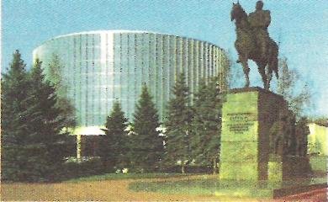

**Адрес:** Кутузовский проспект, д. 38

**Телефон:** 148-19-67, 148-19-27

**Проезд:** ст. метро «Кутузовская», «Парк Победы»

**Сайт**: [www.1812panorama.ru](http://www.1812panorama.ru)

Музей открылся в 1962 г. к 150-летней годовщине Бородинской битвы в здании, специально построенном для панорамы «Бородинская битва», созданной выдающимся мастером панорамной живописи академиком Ф. А. Рубо в 1912 г. (первоначально, с 1912 по 1918 г., панорама размещалась в строении на Чистопрудном бульваре). В новом здании панорама начала экспонироваться после реставрации, которая осуществлялась под руководством Б. Корина в течение нескольких лет. В глубине двора возвышается мраморный обелиск над братской могилой трёхсот русских воинов, скончавшихся в Москве от ран, полученных на Бородинском поле.

**Предлагаемые экскурсии:**

«Недаром помнит вся Россия...» «Москва в 1812 году. Война 1812 года.»

Музей "Кутузовская изба"

**Адрес:** 121170, [Москва](http://www.museum.ru/mus/location.asp?map=ru&region=2), Кутузовский просп., 38[.](javascript:showAddress('121170,%20Москва,%20Кутузовский%20просп.,%2038'))

**Телефон:** (495) 148-5332

**Проезд:** Ст. м. "Кутузовская"

**Сайт:** www.museum.ru/M323

1 сентября 1812 года в этом крестьянском доме генерал Кутузов принял важное решение отказаться от Москвы, чтобы сохранить армию и Россию.

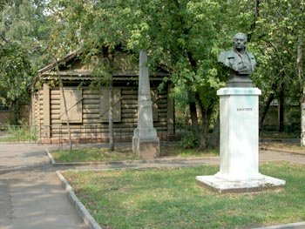Государственный Бородинский

военно-исторический музей-заповедник

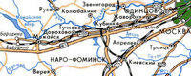

**Адрес:** [Московская область](http://www.museum.ru/mus/location.asp?map=ru&region=32), Можайский р-н, с. Бородино[.](javascript:showAddress('143240,%20Московская%20область,%20Можайский%20р-н,%20с.%20Бородино'))

**Телефон:** (49638) 63-223

**Проезд:** Электропоездом с Белорусского вокзала до ст. 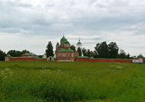"Бородино" или ст. "Можайск" или на междугороднем автобусе № 457 до Можайска, далее - рейсовым автобусом до музея "Бородино"

**Сайт** [www.borodino.ru/](http://www.borodino.ru/)

arrOut

Музей-заповедник "Бородинское поле" - мемориал двух Отечественных войн, старейший в мире музей из созданных на полях сражений (1839 год). На территории музея-заповедника в 110 кв. км расположены более 200 памятников и памятных мест, в том числе памятники на местах командных пунктов М.И. Кутузова и Наполеона, монументы на местах расположения русских войск, Спасо-Бородинский монастырь и церковь в селе Бородино - единственный свидетель сражения.

В музее развернуты пять постоянно действующих 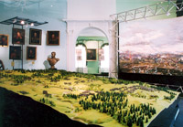экспозиций, где представлены личные вещи полководцев, оружие, военный костюм, трофеи и находки с мест сражения, портреты и батальные произведения. В фондах музея хранятся богатейшие коллекции археологии, печатной графики 1-й половины XIX века, редкой книги. Филиалы - Можайский историко-краеведческий музей, Дом-музей художника С.В. Герасимова в г. Можайске.

**Здания:**

Спасо-Бородинский монастырь (1820 - 1870-е гг.), включающий церковь Спаса, Владимирский собор, постройки 2-й половины XIX века, земляные артиллерийские укрепления (Багратионовские флеши) и братские могилы 1812 г.

Здание музея в стиле ампир (1912 год, арх. В.В. Воейков)

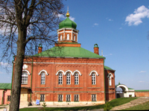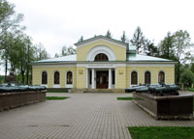Главный монумент на батарее Раевского

Музей истории войск

Московского военного округа

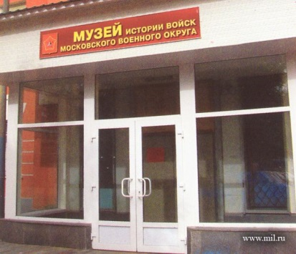**Адрес:** [Москва](http://www.museum.ru/mus/location.asp?map=ru&region=2), 1-й Краснокурсантский проезд, 1/4[.](javascript:showAddress('111250,%20Москва,%201-й%20Краснокурсантский%20проезд,%201/4'))

**Телефон:** (495) 261-5576

**Проезд:** м. "Авивмоторная" трам. 24, 37, трол. 24 "1-й Краснокурсантский пр-д"

**Сайт:** [www.museum.ru/M354](http://www.museum.ru/M354)

Музей представляет историю Московского военного округа - одного из старейших военных округов России, созданного в 1864 году, а также нынешнего Московского военного округа, образованного в 1918 году.

В музее имеются разделы, посвященные участию войск МВО в русско-турецкой (1877-1878 гг.), русско-японской (1904-1905 гг.) и Первой мировой войнах, а также показана важная роль МВО в период Московской битвы 1941 г., Курской битвы 1943 г. Имеются личные вещи известных военачальников (маршалов Советского Союза С.М.Буденного, В.Д.Соколовского и др.). Новый раздел экспозиции посвящен современному периоду жизни войск МВО. Небольшая экспозиция посвящена теме "Лефортово военное XVII-XIX вв.".

**Здание:**

Здание музея является памятником истории и культуры. "Красные казармы. Военное училище XVIII в.", "Дом директора Московского кадетского корпуса".

**Основные экскурсии:**

[История и славные боевые традиции МВО](http://www.museum.ru/E3593)

[МВО в битве под Москвой 1941 года](http://www.museum.ru/E3594)

[МВО в Великой Отечественной войне 1941-1945 гг.](http://www.museum.ru/E3595)

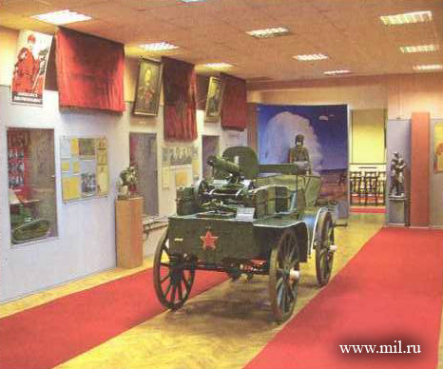

[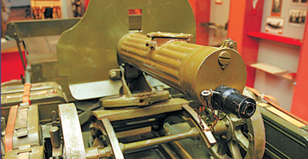](http://www.timeout.ru/pix/1596.jpeg)

Центральный музей

Великой Отечественной войны 1941—1945 гг.

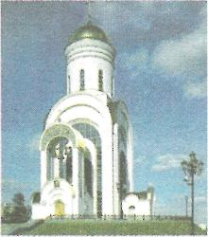

**Адрес:** Поклонная гора, ул. Братьев Фонченко, д. 11

**Телефон:** 148-55-50, 142-41-85

**Проезд:** ст. метро «Кутузовская», «Парк Победы»

**сайт:** [www.poklonnayagora.ru/](http://www.poklonnayagora.ru/)

Музей создан в 1993 г., в честь победы в Великой Отечественной войне, по инициативе ветеранов. Значительную часть средств для строительства составили народные деньги. Основой коллекции являются реликвии Великой Отечественной войны. Представляет собой мемориальный комплекс, который включает парк Победы и Музей военной техники и инженерных сооружений под открытым небом.

В честь Победы в Великой Отечественной войне 1941-1945 гг. 9 мая 1995 г. в Москве на Поклонной горе в Парке Победы открыт Центральный музей Великой Отечественной войны 1941-1945 гг., ставший центром Мемориального комплекса Победы. Музей состоит из 4-х экспозиций: военно-исторической, диорамной, художественной галереи и выставки боевой техники на открытых площадках. Особенность экспозиции - аудиовизуальные комплексы (6 видеостен), демонстрирующие подлинную кинохронику военных лет, редкие фото, картографические и архивные материалы. Музей оборудован автоматизированной системой поиска сведений о павших в годы Великой Отечественной войны.

**Предлагаемые экскурсии:**

Обзорная экскурсия по музею или экскурсия по выбору по нескольким диорамам.

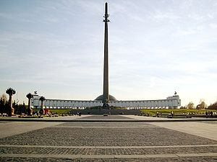

Центральный музей 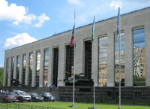Вооруженных Сил

**Адрес:** [Москва](http://www.museum.ru/mus/location.asp?map=ru&region=2), ул. Советской Армии, д. 2, а/я 125[.](javascript:showAddress('129110,%20Москва,%20ул.%20Советской%20Армии,%20д.%202,%20а/я%20125'))

**Телефон:** авт. (495) 681-48-77 спр. (495) 681-18-80

**Проезд:** От ст. м."Новослободская", далее тролл. 69 или м."Цветной бульвар", тролл. 13, 69

**Сайт**: [www.cmaf.ru arrOut](http://www.cmaf.ru)

Музей представляет военно-историческую тематику. В его фондах и экспозиции насчитывается около 800 тысяч единиц хранения. Это боевые и трофейные знамена периода гражданской и Второй мировой войн, документы, предметы живописи, фотонегативная коллекция, оружие, награды, личные вещи представителей вооруженных сил России.

На открытой площадке музея экспонируются около 150 единиц боевой артиллерийской, бронетанковой, ракетной, авиационной, военно-морской техники и вооружения, от орудий и танков гражданской войны до современных 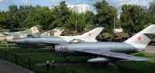оперативно-тактических и стратегических ракет, ракетоносной авиации и средств ПВО.

**Основные экскурсии:**

[Великий подвиг советского народа](http://www.museum.ru/E3507)

[Музей - сокровищница реликвий военной славы](http://www.museum.ru/E3508)

[Возвращенные реликвии Русской армии](http://www.museum.ru/E3509)

]

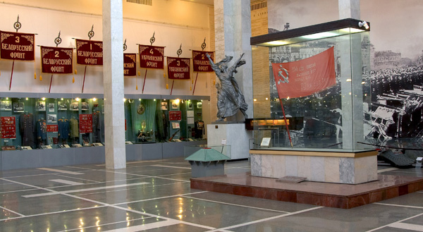 Музей подводного флота России

(Подводная лодка)

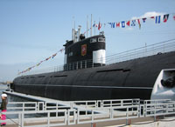**Адрес:** [Москва](http://www.museum.ru/mus/location.asp?map=ru&region=2), Парк "Северное Тушино", ул. Свободы, владение 44-48

**Телефон:** (499) 729-66-00

**Проезд:** м. Сходненская, 10 мин. до парка "Северное Тушино"

**Сайт:** [www.museum.ru/M3089](http://www.museum.ru/M3089)

Большая дизельная подводная лодка Б-396 была построена по проекту ЦКБ МТ "Рубин" (Санкт-Петербург) на заводе "Красное Сормово" в Нижнем Новгороде. Лодка носит имя "Новосибирский комсомолец", она служила на Краснознаменном Северном флоте с 1980 по 2000 гг. Судно несло службу в Северном-Ледовитом и Атлантическом океанах. В 2003 году лодка переоборудована в музей в Северодвинске на 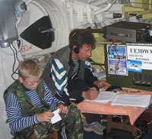Севмашпредприятии.

Длина лодки 90 м, погружение на глубину 300 метров, имеет 1 якорь. На капитанской рубке около десяти различных устройств - антенн, радаров, устройств навигации. Лодка состоит из 7 отсеков: торпедный, два жилых и аккумуляторных, ЦПУ, дизельный, электромоторный, кормовой и жилой.

Переходы на лодке осуществлялись через люки, они сохранены, но добавлены традиционные двери, где проходят посетители. Торпедные отсеки снаружи закрыты, а внутри лодки 6 торпедных устройств доступны для осмотра. В этом отсеке находятся и водолазные костюмы, которые использовались при необходимости. Здесь же были и спальные места военнослужащих, но их сняли, так как негде было бы разместиться посетителям.

После торпедного отсека расположена радиорубка. Все маневры 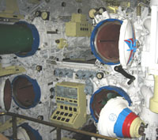осуществляются по навигационным приборам. Жилая часть лодки очень скромная. Отдельная каюта капитана по размерам значительно меньше традиционных кают морских судов, обстановка строгая, никаких излишеств. Офицеры размещаются по два человека в каюте. Отдельная каюта врача и изолятор. Далее идет рубка гидроакустики.

На лодке оборудован небольшой выставочный зал с личными вещами экипажа.

# Военно-исторический музей бронетанкового вооружения и техники в Кубинке

# [http://upload.wikimedia.org/wikipedia/commons/thumb/f/f9/Isu152_Kubinka.jpg/160px-Isu152_Kubinka.jpg](http://ru.wikipedia.org/wiki/%D0%A4%D0%B0%D0%B9%D0%BB:Isu152_Kubinka.jpg)Адрес: [Московская область](http://ru.wikipedia.org/wiki/%D0%9C%D0%BE%D1%81%D0%BA%D0%BE%D0%B2%D1%81%D0%BA%D0%B0%D1%8F_%D0%BE%D0%B1%D0%BB%D0%B0%D1%81%D1%82%D1%8C), [Кубинка-1](http://ru.wikipedia.org/wiki/%D0%9A%D1%83%D0%B1%D0%B8%D0%BD%D0%BA%D0%B0-1)

# Телефон: 992-27-06, +7 919 964-37-82

# Проезд: Автомобильным транспортом: до 64 км. Минского шоссе. Железнодорожным транспортом: до станции [Кубинка-1](http://ru.wikipedia.org/wiki/%D0%9A%D1%83%D0%B1%D0%B8%D0%BD%D0%BA%D0%B0-1) [Смоленского направления МЖД](http://ru.wikipedia.org/wiki/%D0%A1%D0%BC%D0%BE%D0%BB%D0%B5%D0%BD%D1%81%D0%BA%D0%BE%D0%B5_%D0%BD%D0%B0%D0%BF%D1%80%D0%B0%D0%B2%D0%BB%D0%B5%D0%BD%D0%B8%D0%B5_%D0%9C%D0%96%D0%94), выход на левую сторону.

# Сайт: www.kubinka.ru/

Бронетанковый музей в г. [Кубинка](http://ru.wikipedia.org/wiki/%D0%9A%D1%83%D0%B1%D0%B8%D0%BD%D0%BA%D0%B0) — один из крупнейших в мире [музеев](http://ru.wikipedia.org/wiki/%D0%9C%D1%83%D0%B7%D0%B5%D0%B9), экспонирующих [бронетехнику](http://ru.wikipedia.org/wiki/%D0%91%D1%80%D0%BE%D0%BD%D0%B5%D1%82%D0%B5%D1%85%D0%BD%D0%B8%D0%BA%D0%B0) различных видов и исторических периодов.

Музей расположен на территории действующей воинской части при [НИИБТ Полигоне](http://ru.wikipedia.org/wiki/%D0%9F%D0%BE%D0%BB%D0%B8%D0%B3%D0%BE%D0%BD_%28%D0%9D%D0%98%D0%98%D0%91%D0%A2%29). Пропуск и правила поведения в нём регулируются по законам и нормативным актам [Вооружённых Сил Российской Федерации](http://ru.wikipedia.org/wiki/%D0%92%D0%BE%D0%BE%D1%80%D1%83%D0%B6%D1%91%D0%BD%D0%BD%D1%8B%D0%B5_%D0%A1%D0%B8%D0%BB%D1%8B_%D0%A0%D0%BE%D1%81%D1%81%D0%B8%D0%B9%D1%81%D0%BA%D0%BE%D0%B9_%D0%A4%D0%B5%D0%B4%D0%B5%D1%80%D0%B0%D1%86%D0%B8%D0%B8), в частности перемещения посетителей и возможности фотографирования ограничены командованием части.

[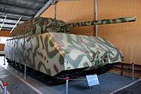](http://ru.wikipedia.org/wiki/%D0%A4%D0%B0%D0%B9%D0%BB:Metro-maus1.jpg)Экспозиция музея включает в себя большую коллекцию [танков](http://ru.wikipedia.org/wiki/%D0%A2%D0%B0%D0%BD%D0%BA), [САУ](http://ru.wikipedia.org/wiki/%D0%A1%D0%90%D0%A3), [бронеавтомобилей](http://ru.wikipedia.org/wiki/%D0%91%D1%80%D0%BE%D0%BD%D0%B5%D0%B0%D0%B2%D1%82%D0%BE%D0%BC%D0%BE%D0%B1%D0%B8%D0%BB%D1%8C) различных стран мира, включая серийные машины и уникальные прототипы, например сверхтяжёлый танк «[Маус](http://ru.wikipedia.org/wiki/%D0%9C%D0%B0%D1%83%D1%81_%28%D1%82%D0%B0%D0%BD%D0%BA%29)» и «[Объект 279](http://ru.wikipedia.org/wiki/%D0%9E%D0%B1%D1%8A%D0%B5%D0%BA%D1%82_279)». Советское бронетанковое вооружение и военная техника сосредоточены в четырёх павильонах:

* [тяжёлые танки](http://ru.wikipedia.org/wiki/%D0%A2%D1%8F%D0%B6%D1%91%D0%BB%D1%8B%D0%B9_%D1%82%D0%B0%D0%BD%D0%BA) и [САУ](http://ru.wikipedia.org/wiki/%D0%A1%D0%90%D0%A3);
* [средние танки](http://ru.wikipedia.org/wiki/%D0%A1%D1%80%D0%B5%D0%B4%D0%BD%D0%B8%D0%B9_%D1%82%D0%B0%D0%BD%D0%BA) и САУ;
* [лёгкие танки](http://ru.wikipedia.org/wiki/%D0%9B%D1%91%D0%B3%D0%BA%D0%B8%D0%B9_%D1%82%D0%B0%D0%BD%D0%BA), гусеничные [БТР](http://ru.wikipedia.org/wiki/%D0%91%D0%A2%D0%A0), [плавающие танки](http://ru.wikipedia.org/wiki/%D0%9F%D0%BB%D0%B0%D0%B2%D0%B0%D1%8E%D1%89%D0%B8%D0%B9_%D1%82%D0%B0%D0%BD%D0%BA) и [КШМ](http://ru.wikipedia.org/wiki/%D0%9A%D0%A8%D0%9C) на их базе, бронетанковая техника и вооружения [воздушно-десантных войск](http://ru.wikipedia.org/wiki/%D0%92%D0%BE%D0%B7%D0%B4%D1%83%D1%88%D0%BD%D0%BE-%D0%B4%D0%B5%D1%81%D0%B0%D0%BD%D1%82%D0%BD%D1%8B%D0%B5_%D0%B2%D0%BE%D0%B9%D1%81%D0%BA%D0%B0_%D0%A0%D0%BE%D1%81%D1%81%D0%B8%D0%B8);
* [бронеавтомобили](http://ru.wikipedia.org/wiki/%D0%91%D1%80%D0%BE%D0%BD%D0%B5%D0%B0%D0%B2%D1%82%D0%BE%D0%BC%D0%BE%D0%B1%D0%B8%D0%BB%D1%8C), [бронетранспортёры](http://ru.wikipedia.org/wiki/%D0%91%D1%80%D0%BE%D0%BD%D0%B5%D1%82%D1%80%D0%B0%D0%BD%D1%81%D0%BF%D0%BE%D1%80%D1%82%D1%91%D1%80) и [боевые машины пехоты](http://ru.wikipedia.org/wiki/%D0%91%D0%BE%D0%B5%D0%B2%D0%B0%D1%8F_%D0%BC%D0%B0%D1%88%D0%B8%D0%BD%D0%B0_%D0%BF%D0%B5%D1%85%D0%BE%D1%82%D1%8B).
* В павильоне № 6 представлена бронетанковая техника [нацистской Германии](http://ru.wikipedia.org/wiki/%D0%9D%D0%B0%D1%86%D0%B8%D1%81%D1%82%D1%81%D0%BA%D0%B0%D1%8F_%D0%93%D0%B5%D1%80%D0%BC%D0%B0%D0%BD%D0%B8%D1%8F).
* Техника [США](http://ru.wikipedia.org/wiki/%D0%A1%D0%A8%D0%90) и [Великобритании](http://ru.wikipedia.org/wiki/%D0%92%D0%B5%D0%BB%D0%B8%D0%BA%D0%BE%D0%B1%D1%80%D0%B8%D1%82%D0%B0%D0%BD%D0%B8%D1%8F) — в павильоне № 5.
* [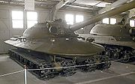](http://ru.wikipedia.org/wiki/%D0%A4%D0%B0%D0%B9%D0%BB:279-7.jpg)Бронетанковая техника [Франции](http://ru.wikipedia.org/wiki/%D0%A4%D1%80%D0%B0%D0%BD%D1%86%D0%B8%D1%8F), [Италии](http://ru.wikipedia.org/wiki/%D0%98%D1%82%D0%B0%D0%BB%D0%B8%D1%8F), [Чехословакии](http://ru.wikipedia.org/wiki/%D0%A7%D0%B5%D1%85%D0%BE%D1%81%D0%BB%D0%BE%D0%B2%D0%B0%D0%BA%D0%B8%D1%8F), [Венгрии](http://ru.wikipedia.org/wiki/%D0%92%D0%B5%D0%BD%D0%B3%D1%80%D0%B8%D1%8F), [Польши](http://ru.wikipedia.org/wiki/%D0%9F%D0%BE%D0%BB%D1%8C%D1%88%D0%B0), [Швеции](http://ru.wikipedia.org/wiki/%D0%A8%D0%B2%D0%B5%D1%86%D0%B8%D1%8F), [Японии](http://ru.wikipedia.org/wiki/%D0%AF%D0%BF%D0%BE%D0%BD%D0%B8%D1%8F) и [Китая](http://ru.wikipedia.org/wiki/%D0%9A%D0%B8%D1%82%D0%B0%D0%B9) (павильон № 7).

Сотрудники музея проводят огромную работу по восстановлению исторических образцов бронетехники вплоть до ходового состояния, ведут исторические исследования по выяснению происхождения и боевого пути представленных экспонатов. Ряд восстановленных до ходового состояния машин принимают участие в военно-исторических шоу, приуроченных к различным годовщинам и датам.

Музейный комплекс "История танка Т-34"

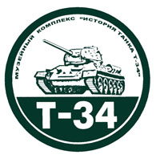**Адрес:** [Московская область](http://www.museum.ru/mus/location.asp?map=ru&region=32), Мытищинский район, п/о Марфино, деревня Шолохово, дом 89 А[.](javascript:showAddress('141052,%20Московская%20область,%20Мытищинский%20район,%20п/о%20Марфино,%20деревня%20Шолохово,%20дом%2089%20А'))

**Телефон:** (495) 577-71-94

**Проезд:** Из Москвы: автобусом № 519 от станции метро "Алтуфьево" до остановки "Деревня Шолохово - музей танка Т-34";

пригородной электричкой от Савеловского вокзала или от станции метро "Тимирязевская" до станции "Луговая"; по Дмитровскому шоссе (17 км от МКАД)

**Сайт**: [www.museum-t-34.ruarrOut](http://www.museum-t-34.ru)

В музее через деятельность конструкторских групп показан процесс создания среднего танка Т-34, представлены люди, долгие годы бывшие засекреченными. Представлены герои-танкисты и история их подвигов в годы Великой Отечественной и Второй мировой войн. Впервые освещена тема стратегической роли танка Т-34 в Московской битве, показаны сравнительные характеристики средних танков разных стран, подробно прослеживается "родословная" танка Т-34 и его "география". Собраны многочисленные высказывания о танке Т-34 и его роли в Великой Отечественной войне

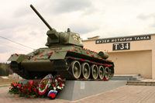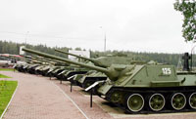Музей партизанской славы

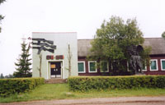**Адрес:** [Тверская область](http://www.museum.ru/mus/location.asp?map=ru&region=51), Торопецкий р-н, д. Пожня[.](javascript:showAddress('172862,%20Тверская%20область,%20Торопецкий%20р-н,%20д.%20Пожня'))

**Телефон:** (268) 2-6148

**Проезд:** Автобус или такси. От г. Торопец до д.Пожня,расстояние-25 км.

**Сайт**: www.museum.ru/M1032

В музее показано развитие партизанского движения на временно - оккупированной территории Торопецкого района и Калининской области (ныне Тверская и Псковская области).

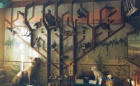Деятельность оперативных групп по руководству партизанским движением (централизация руководства). Оперативная группа при военном совете 3-ей Ударной армии, Северо-Западная спец. группа ЦК КП Белоруссии, оперативная группа ЦК КП Литвы и Литовского штаба партизанского движения.

Музей героев Советского Союза Зои и Александра Космодемьянских

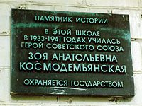**Адрес:** [Москва](http://www.museum.ru/mus/location.asp?map=ru&region=2), ул. Зои и Александра Космодемьянских, 3, школа N 201[.](javascript:showAddress('125130,%20Москва,%20ул.Зои%20и%20Александра%20Космодемьянских,%203,%20школа%20N%20201'))

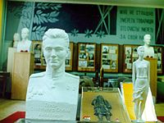**Телефон:** (495) 450-9537

**Проезд:** От ст. м. "Войковская"

**Сайт:** [www.museum.ru/M551](http://www.museum.ru/M551)

Экспозиция музея включает следующие разделы: история школы с 1918 г.; жизнь и подвиг Героев Советского Союза Зои и Александра Космодемьянских. мемориальная комната семьи Космодемьянских; дерево, посаженное Зоей Космодемьянской перед зданием школы в 1940г.

Боевая слава выпускников школы; мемориал погибшим в годы ВОВ ученикам (58 чел.) и учителям (4 чел.) школы; музей предметов 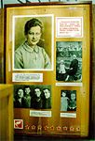крестьянского быта.

**Здание:**

Здание построено в 1935 г. в стиле позднего конструктивизма.

**Основные экскурсии:**

[История школы с 1918 года](http://www.museum.ru/E3388)

[Жизнь и подвиг Зои и Александра Космодемьянских](http://www.museum.ru/E3389)

Ленино-Снегиревский

военно-исторический музей

[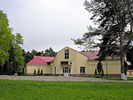](http://ru.wikipedia.org/wiki/%D0%A4%D0%B0%D0%B9%D0%BB:Lenino-Snegiri_Military_Historical_Museum.JPG)

**Адрес:** [Московская область](http://www.museum.ru/mus/location.asp?map=ru&region=32), Истринский р-н, п/о Снегири[.](javascript:showAddress('143590,%20Московская%20область,%20Истринский%20р-н,%20п/о%20Снегири'))

**Телефон:** (8231) 6-6284

**Проезд:** С Рижского вокз. до ст. "Снегири", далее пешком до музея (10 мин.)

**Сайт:** [www.museum.ru/M461](http://www.museum.ru/M461)

41-й километр Волоколамского шоссе - рубеж обороны под Москвой. В комплекс музея входят две выставочных площадки под открытым небом: танковая площадка (техника времен ВОВ), военно-мемориальное кладбище с могилой дважды Героя Советского Союза А.П.Белобородова.

Музей посвящен 16 армии под командованием К.К.Рокоссовского. В музее экспонируются документы и материалы Великой Отечественной Войны. За годы существования музея здесь накопился значительный документальный и вещественный материал по боевой истории района и страны.

В фондах музея находятся и уникальные трофейные экспонаты: военная техника, личные вещи, найденные на местах боев (от немецких танков до компаса и ложки). В музее функционирует библиотека.

**Основные экскурсии:**

[16-я Армия в битве за Москву](http://www.museum.ru/E3482)

[Танковая площадка времен ВОВ](http://www.museum.ru/E3483)

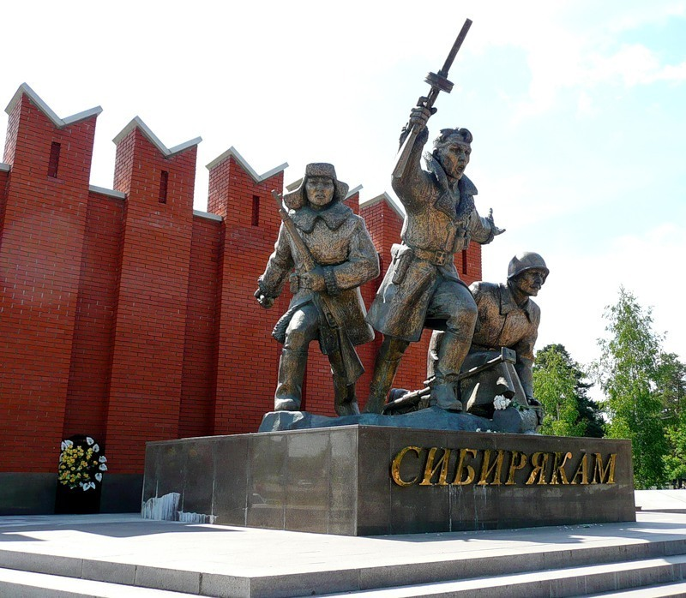

Государственный Зеленоградский

историко-краеведческий музей

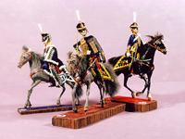

**Адрес:** Зеленоград, ул. Гоголя, 11в[.](javascript:showAddress('103575,%20Москва,%20Зеленоград,%20ул.%20Гоголя,%2011в'))

**Телефон:** (495) 531-45-12

**Проезд:** Авт. №400 от ст. м. "Речной вокзал" (Москва) далее авт. 9, 11 до ост. "Исторический музей"

**Сайт:** [www.museum.ru/M320](http://www.museum.ru/M320)

Зеленоград - город электроники, спутник Москвы - начал строиться в 1958 году на месте, где в 1941 году проходила линия фронта. Всюду сохранились следы войны. 3 декабря 1966 года из братской могилы на 40 км Ленинградского шоссе был взят прах Неизвестного солдата и перезахоронен у Кремлевской стены в Александровском саду. Также в 1966 году впервые отмечалось 25-летие Московской битвы. Именно тогда и возникла идея создать в Зеленограде музей. Она осуществилась в марте 1969 года.

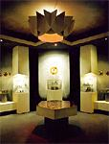Собранный за многие годы материал лег в основу новой экспозиции военно-исторического зала "Там, где погиб Неизвестный солдат", открытой 9 мая 1995 года.

Не менее интересны музейные коллекции, отражающие историю и культуру края, что позволило создать экспозицию "Наш край", отражающую местный быт и историю края с древнейших времен.

**Основные экскурсии:**

[История нашего края](http://www.museum.ru/E2348)

[Последний рубеж обороны Москвы](http://www.museum.ru/E2349)

[Там, где погиб Неизвестный солдат](http://www.museum.ru/E4684)

[История развития мундира русской армии.](http://www.museum.ru/E4685)

[Наш город](http://www.museum.ru/E4686)

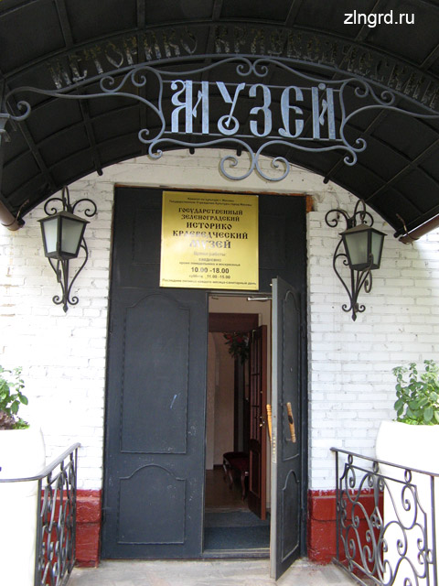Музей железнодорожных войск

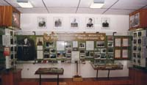**Адрес:** [Московская область](http://www.museum.ru/mus/location.asp?map=ru&region=32), г.[Щелков](http://www.museum.ru/mus/location.asp?addres=%D0%A9%D0%B5%D0%BB%D0%BA%D0%BE%D0%B2), в/ч 12672[.](javascript:showAddress('141100,%20Московская%20область,%20г.Щелков,%20в/ч%2012672'))

**Телефон:**   (495)262-4677

**Проезд:** Электричкой от Ярославского вокзала до остановки "Ст. Загорянская", далее автобусом №24 или маршрутным такси до остановки "Учебный центр железнодорожных войск".

**Сайт:** [www.museum.ru/M1798](http://www.museum.ru/M1798)

Музей был открыт 25 лет назад. В четырех залах общей площадью 700 м размещены сотни экспонатов, рассказывающих о славной истории, богатых боевых и трудовых традициях военных железнодорожников. Среди экспонатов - холодное и огнестрельное оружие, награды, макеты техники и построенных объектов, документы, форма одежды военных железнодорожников разных лет, фотографии, электрифицированные схемы и т.д., дающие возможность представить, как развивались железнодорожные войска с августа 1851 г. (когда директивой N25471 императора России Николая I были образованы первые подразделения военных железнодорожников) по сей день.

Много экспонатов, рассказывающих о трудовых буднях воинов на мирных стройках: Абакан-Ташкент, Ивдель-Обь, Тюмень-Сургут, БАМ.

**Основные экскурсии:**

[История, боевые и трудовые традиции ЖДВ](http://www.museum.ru/E4905)

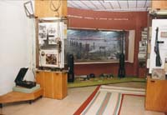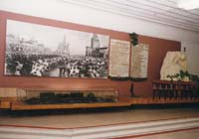Музей героев-панфиловцев

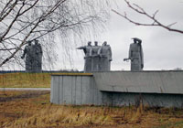**Адрес:** [Московская область](http://www.museum.ru/mus/location.asp?map=ru&region=32), Волоколамский р-н, д. Нелидово[.](javascript:showAddress('143628,%20Московская%20область,%20Волоколамский%20р-н,%20д.%20Нелидово'))

**Телефон:** (49636) 6-9113

**Проезд:** От Рижского вокзала до ост. "Дубосеково", далее пешком до д. Нелидово или автотранспортом по Волоколамскому шоссе до д . Нелидово

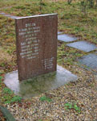**Сайт:** www.museum.ru/M468

В музее сохранены предметы, связанные с именами И.В.Панфилова, В.Г.Клочкова, И.Д.Шадрина, воспоминания панфиловцев, подшивки газет, письма с фронта (подлинники), нумизматика, фотографии и другие священные реликвии.

Подвиг бойцов 4-й роты у реки Дубосеково увековечен в величественном монументе, воздвигнутом в мае 1975 г. к 30-летию Победы. В д. Нелидово находится братская могила.

**Основные экскурсии:**

[Обзорная экскурсия по экспозиции Музея героев-панфиловцев](http://www.museum.ru/E2358)

[Экскурсия по мемориальному комплексу при Музее героев-панфиловцев](http://www.museum.ru/E2359)

Музей боевой славы гвардейцев-панфиловцев

**Адрес:** Зеленоград, корп.142, школа N 842[.](javascript:showAddress('103305,%20Москва,%20К-305,%20Зеленоград,%20корп.142,%20школа%20N%20842'))

**Телефон:** (495) 534-1476

**Проезд:** Ст. м. "Речной вокзал", далее авт. №400 - до ост. "Кинотеатр "Электрон"; или от Ленинградского вокзала до ст. "Крюково", далее авт. №3, 5, 9 - до ост. "Кинотеатр "Электрон"

**Сайт:** www.museum.ru/M550

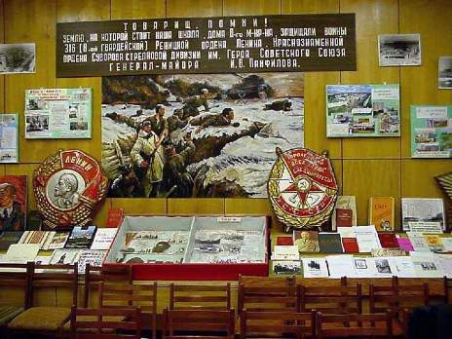Музей основан 15 октября 1962 г. и был первым в молодом городе-спутнике Москвы. Найденные учащимися останки советских солдат, павших зимой 1941 года, из помещения музея были перезахоронены в братскую могилу на 40-м км Ленинградского шоссе, а в декабре 1966 г. отсюда был взят прах Неизвестного солдата.

Музей школьный, потому главные посетители - учащиеся. Здание стоит на рубежах боев 1941-1942 гг., многие экспонаты принесены детьми.

Имелись связи с Панфиловской дивизией в Прибалтике, Киргизии, Казахстане.

**Основные экскурсии:**

[Боевой путь 8-ой стрелковой дивизии](http://www.museum.ru/E3070)

[Гвардейцы-панфиловцы в боях под Москвой](http://www.museum.ru/E3071)

[Иван Васильевич Панфилов - Герой Советского Союза](http://www.museum.ru/E3072)

Центральный пограничный музей ФСБ России

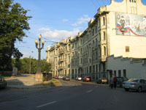**Адрес:** [Москва](http://www.museum.ru/mus/location.asp?map=ru&region=2), Яузский бульвар, 13[.](javascript:showAddress('109028,%20Москва,%20Яузский%20бульвар,%2013'))

**Телефон:** (495) 917-3104

**Проезд:** От ст. м. "Китай-город", тролл. 45, 63, авт. 158, ст. м. "Таганская", тролл. 63, ост. "Яузский б-р"

**Сайт:** [www.museum.ru/M433](http://www.museum.ru/M433)

Открыт в 1914 году в Санкт-Петербурге при штабе Отдельного корпуса пограничной стражи - закрыт в 1917 году. Восстановлен 20 декабря 1932 года при Высшей пограничной школе в Москве.

**Основные экскурсии:**

[Обзорная экскурсия по Центральному музею Федеральной 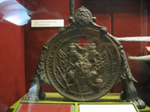пограничной службы РФ](http://www.museum.ru/E3964)

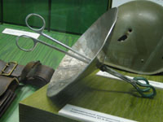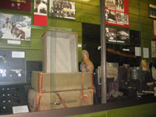

Центральный музей Внутренних войск 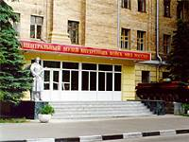МВД России

**Адрес:** [Москва](http://www.museum.ru/mus/location.asp?map=ru&region=2), Красноказарменная ул., 9а[.](javascript:showAddress('111250,%20Москва,%20Красноказарменная%20ул.,%209а'))

**Телефон:** (495) 361-8587, 361-8588

**Проезд:** Ст. м. "Авиамоторная", далее трамв. 24, 37 или тролл. 24 до ост. "Краснокурсантский проезд"

**Сайт:** www.museum.ru/M344

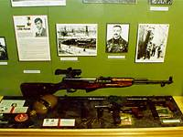Музей знакомит посетителей с историей внутренних войск МВД России. В экспозиции представлены уникальные архивные документы и фотоматериалы, образцы холодного и огнестрельного оружия, предметы военной формы одежды и военного снаряжения, личные вещи и боевые награды героев, трофеи, макеты образцов боевой техники, музей располагает уникальной коллекцией короткоствольного оружия XIX - XX вв.

Интерьер залов выполнен из современных материалов, дизайн отвечает духу времени и военно-историческому профилю музея.

**Основные экскурсии:**

[Обзорная экскурсия по залам Центрального музея внутренних войск МВД России](http://www.museum.ru/E1816)

[Внутренняя и конвойная стража Российской империи](http://www.museum.ru/E1817)

[Спецназ и краповые береты](http://www.museum.ru/E1818)

Музей военно-воздушных сил РФ

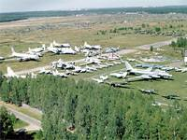**Адрес:** [Московская область](http://www.museum.ru/mus/location.asp?map=ru&region=32), п. Монино, Музей ВВС[.](javascript:showAddress('141170,%20Московская%20область,%20п.%20Монино,%20Музей%20ВВС'))

**Телефон:** (495) 747-3928, 584-2180, 526-3327

**Проезд:** На электропоезде с Ярославского вокзала г. Москвы до ст. "Монино". От ст. м. "Измайловский парк" авт. 332 "Москва - Ногинск" до ост. "Южные ворота". От ст. м. "Щелковская" марш. такси до п. Монино

**Сайт:** [www.moninoaviation.com/index.htmlarrOut](http://www.moninoaviation.com/index.html)

Музей ВВС - крупнейший авиационный музей России, 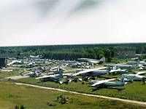основу коллекции которого составляют настоящие летательные аппараты, авиационные двигатели, авиационное вооружение. В экспозиции музея показаны достижения и приоритет отечественной авиационной науки и техники. Коллекция самолетов позволяет проследить развитие авиации от первых самолетов до авиационных комплексов сегодняшнего дня. Авиационные специалисты считают Музей ВВС крупнейшим авиационным музеем мира, а его коллекцию - фантастической.

Сотрудники музея ведут большую патриотеческую работу с молодежью. Здесь в музее у боевых самолетов молодые воины принимают воинскую присягу на верность Родине, а участники Великой Отечественной войны рассказывают им о героизме авиаторов, всего народа нашей страны в годы ВОВ, благодаря которым была одержана победа в войне. Экскурсии ведут экскурсоводы высшей квалификации, профессора, кандидаты военных наук, заслуженные военные летчики и штурманы.

**Здание:**

Здание музея и ангары постройки 1932-1934 гг.

**Основные экскурсии:**

[Создание и развитие военной авиации в России](http://www.museum.ru/E3560)

[Зарождение военной авиации в России (1910-1940 гг.)](http://www.museum.ru/E3561)

[Военно-воздушные силы в Великой Отечественной войне (1941-1945 гг.)](http://www.museum.ru/E3562)

[Послевоенное развитие авиации в России (с 1946 г. по наст. время)](http://www.museum.ru/E3563)

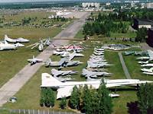[Легкомоторная и учебно-тренировочная авиация](http://www.museum.ru/E3564)

Центральный Дом авиации и 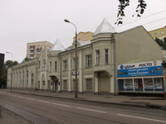космонавтики

**Адрес:** [Москва](http://www.museum.ru/mus/location.asp?map=ru&region=2), ул Красноармейская ул., 4

**Телефон:** (495) 612-5461, 613-4333

**Проезд:** От ст. м."Динамо" трол. 12, 70, авт. 110 до ост. "Ул. Пилота Нестерова"

**Сайт:** [www.museum.ru/M420](http://www.museum.ru/M420)

Является учреждением культуры, музейного, историко-научного и информационного профиля. Пропагандирует и распространяет достижения отечественной авиации и космонавтики, содержит 36046 экспонатов, в т.ч. раритетов - 27 (силовая установка Уфимцева, винт "НЕЖ" для самолета "Ньюпор-IV", авиационные двигатели, кабина тренажера "Бурана", система жизнеобечения космонавтов, включающая предметы личной гигиены, питания, тренировки и средств спасения, скафандры, спускаемый аппарат и др.). Действующие экспонаты (установки, демонстрирующие принцип действия вертолетов).

Ведет комплектование фондов, сбор и хранение образцов авиационной и космической техники. Оказывает услуги организациям и частным лицам, электронным средствам массовой информации в приобретении фотографий и их компьютерных версий, в пользовании материалами архива и библиотеки, в подготовке проектов и программ телевидения. Готовит справочные научно-исторические материалы. Занимается военно-патриотическим воспитанием и профориентацией молодежи.

Проводит обзорные и тематические экскурсии, показ видеофильмов по авиационно-космической тематике для посетителей ЦДАиК, организует и проводит вечера и выставки, посвященные памятным датам и видным деятелям авиации и космонавтики, встречи с молодежью и ветеранами. Экспозиции залов ЦДАиК постоянно обновляются и пополняются уникальными образцами отечественной авиации и космонавтики (натурными экспонатами и моделями)

**Основные экскурсии:**

[Обзорная по истории авиации и космонавтики, специализированные по авиации 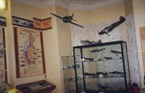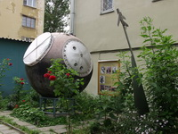и космонавтике](http://www.museum.ru/E2918)Музей войск ПВО

[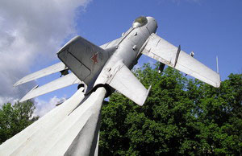](http://www.mvpvo.ru/insimgsbig/1.jpg)**Адрес:** [Московская область](http://www.museum.ru/mus/location.asp?map=ru&region=32), Балашихинский р-он, п/о "Заря"[.](javascript:showAddress('143922,%20Московская%20область,%20Балашихинский%20р-он,%20п/о)

**Телефон:** (495) 525-9128

**Проезд:** С курского вокзала г. Москвы по Горьковскому направлению электричкой до платфоримы "Заря"

**Сайт:** [www.mvpvo.ruarrOut](http://www.mvpvo.ru)

В 15 км от Московской кольцевой дороги, в окружении лесного массива, недалеко от живописного озера расположился уникальный по представленной экспозиции и единственный в Европе музей истории Войск ПВО. Коллекция музея насчитывает более 16 тысяч экспонатов, 400 из которых – реальные образцы боевой техники и вооружения.

Гости музея смогут познакомиться не только с вкладом Войск ПВО страны в победу СССР во Второй мировой войне, но и узнают много интересного об участии воинов противовоздушной обороны в локальных конфликтах в различных регионах мира.

**Экскурсии Обзорные:**

* 1. Воздушно-космический щит России (обзорная экскурсия по всему музею и смотровой площадке).
  2. . Войска ПВО в Великой Отечественной войне (обзорная экскурсия по 1 залу музея).
  3. 3. Войска ПВО в послевоенный период (обзорная экскурсия по 2 залу музея).

**Тематические:**

[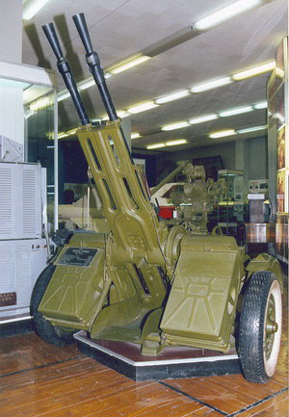](http://www.mvpvo.ru/insimgsbig/10.jpg)1. От пушки до ракеты (об истории создания и развития зенитной артиллерии и зенитных ракетных войск).

2. От биплана до суперистребителя (об истории создания и развития истребительной авиации).

3. Часовые неба Родины (об истории создания и развития радиотехнических войск).

4. Войска ракетно-космической обороны.

5. Гриф «секретно» снят (об участии воинов ПВО в локальных войнах и военных конфликтах).

6. Женщины в солдатских шинелях.

7. Техника и вооружение Войск ПВО.

[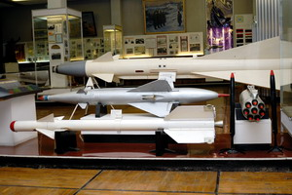](http://www.mvpvo.ru/insimgsbig/28.jpg)Центральный Музей Министерства

по чрезвычайным ситуациям и гражданской обороне России

[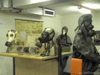](http://go.mail.ru/frame.html?&imgurl=http%3A%2F%2Fwww.himgorodok.ru%2Fwp-content%2Fuploads%2F2009%2F05%2Fabcdienst.jpg&pageurl=http%3A%2F%2Fwww.gradremstroy.ru%2Ftag%2Fbroshyura&id=15833647&iid=6&imgwidth=500&imgheight=375&imgsize=92448)**Адрес:** [Москва](http://www.museum.ru/mus/location.asp?map=ru&region=2), Живописная ул., 28[.](javascript:showAddress('123479,%20Москва,%20Живописная%20ул.,%2028'))

**Телефон:** (495) 947-1658, 947-1940

**Проезд:** Ст. м. "Щукинская", далее трамв. 28 до ост. "Ул. Рогова - Стадион Октябрь"

**Сайт:** [www.museum.ru/M333](http://www.museum.ru/M333)

В музее представлена история гражданской обороны и борьбы по ликвидации последствий стихийных бедствий и чрезвычайных ситуаций, нач. ХХ в. - 80-е гг. ХХ в.

[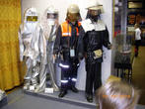](http://www.orfey.net/upload/iblock/dd7/p22_imgp0683.jpg)    Из музейных предметов, представляющих исключительный общественный интерес следует отметить: материалы и экспонаты о всех налетах немецкой авиации на Москву в годы Великой Отечественной войны и героических действиях формирований МПВО в ходе ликвидации их последствий, а также о вкладе местной ПВО в достижение победы в Великой Отечественной войне 1941-1945 гг.; материалы и экспонаты о ликвидации последствий аварии на чернобыльской АЭС, Спитакского землетрясения, землетрясений на островах Итуруп и Сахалине (Нефтегорск) и ряда других крупных аварий, катастроф и стихийных бедствий.

Государственный музей обороны Москвы

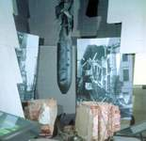**Адрес:** Москва, Мичуринский просп., Олимпийская деревня, 3[.](javascript:showAddress('117602,%20Москва,%20Мичуринский%20просп.,%20Олимпийская%20деревня,%203'))

**Телефон:** (495) 431-74-09

**Проезд:** От ст. м."Юго-Западная", далее авт. 227, 667 до ост. "Олимпийская деревня, Музей обороны Москвы"; ст. м. "Проспект Вернадского", далее авт. 793, 810 до ост. "Музей обороны Москвы"

**Сайт:** [www.museum.ru/M300](http://www.museum.ru/M300)

Государственный музей обороны Москвы показывает историю величайшего события истории России, предопределившего судьбы не только нашей страны, но и всего мира - Московской битвы 1941-1942 гг. Воссозданная с помощью более чем 4000 подлинных экспонатов, уникального архитектурно-художественного решения экспозиции грандиозная картина защиты столицы помогает посетителям осознать, что остановило у стен Москвы лучшие силы самой мощной в то время армии. Зрители словно перелистывают страницы полной драматизма истории России: народное ополчение 1941 г., противовоздушная оборона Москвы, спасшая столицу от вражеских налетов, превративших в руины